Қазақстан Республикасы Инвестициялар және даму министрі міндетін атқарушының кейбір бұйрықтарына өзгерістер енгізу туралы
Күшін жойған
Қазақстан Республикасы Индустрия және инфрақұрылымдық даму министрінің 2019 жылғы 29 қазандағы № 809 бұйрығы. Қазақстан Республикасының Әділет министрлігінде 2019 жылғы 25 қарашада № 19651 болып тіркелді. Күші жойылды - Қазақстан Республикасы Индустрия және инфрақұрылымдық даму министрінің 2020 жылғы 8 қыркүйектегі № 457 бұйрығымен
Ескерту. Күші жойылды – ҚР Индустрия және инфрақұрылымдық даму министрінің 08.09.2020 № 457 (алғашқы ресми жарияланған күнінен кейін күнтізбелік он күн өткен соң қолданысқа енгізіледі) бұйрығымен.
БҰЙЫРАМЫН:
1. Қазақстан Республикасы Инвестициялар және даму министрі міндетін атқарушының кейбір бұйрықтарына мынадай өзгерістер енгізілсін:
1) "Өнеркәсіп және экспорттық бақылау саласындағы мемлекеттік көрсетілетін қызметтер регламенттерін бекіту туралы" Қазақстан Республикасы Инвестициялар және даму министрі міндетін атқарушының 2015 жылғы 28 мамырдағы № 619 бұйрығына (Нормативтік құқықтық актілерді мемлекеттік тіркеу тізілімінде № 11630 болып тіркелген, 2015 жылғы 7 тамызда "Әділет" ақпараттық-құқықтық жүйесінде жарияланған) мынадай өзгерістер енгізілсін:
көрсетілген бұйрықпен бекітілген "Жарылғыш және пиротехникалық заттар мен олар қолданылып жасалған бұйымдарды (азаматтықты қоспағанда) әзірлеу, өндіру, сатып алу, өткізу, сақтау жөніндегі қызметті жүзеге асыруға лицензия беру" мемлекеттік көрсетілетін қызмет регламенті осы бұйрыққа 1-қосымшаға сәйкес жаңа редакцияда жазылсын;
2) "Өнеркәсіптік қауіпсіздік саласындағы мемлекеттік көрсетілетін қызметтер регламенттерін бекіту туралы" Қазақстан Республикасы Инвестициялар және даму министрі міндетін атқарушының 2015 жылғы 28 мамырдағы № 640 бұйрығына (Нормативтік құқықтық актілерді мемлекеттік тіркеу тізілімінде № 11629 болып тіркелген, 2015 жылғы 22 шілдеде "Әділет" ақпараттық-құқықтық жүйесінде жарияланған) мынадай өзгерістер енгізілсін:
көрсетілген бұйрықпен бекітілген "Жарылыс жұмыстарын жүргізуге рұқсаттар беру" мемлекеттік көрсетілетін қызмет регламенті осы бұйрыққа 2-қосымшаға сәйкес жаңа редакцияда жазылсын.
2. Қазақстан Республикасы Индустрия және инфрақұрылымдық даму министрлігінің Индустриялық даму және өнеркәсіптік қауіпсіздік комитеті заңнамада белгіленген тәртіпте:
1) осы бұйрықты Қазақстан Республикасы Әділет министрлігінде мемлекеттік тіркеуді;
2) осы бұйрықты Қазақстан Республикасы Индустрия және инфрақұрылымдық даму министрлігінің интернет-ресурсында орналастыруды қамтамасыз етсін.
3. Осы бұйрықтың орындалуын бақылау жетекшілік ететін Қазақстан Республикасының Индустрия және инфрақұрылымдық даму вице-министріне жүктелсін.
4. Осы бұйрық алғашқы ресми жарияланған күнінен бастап күнтізбелік он күн өткен соң қолданысқа енгізіледі.
Министр | Б. Атамкулов
Қазақстан Республикасы
Индустрия және
инфрақұрылымдық даму
министрінің
2019 жылғы 29 қазандағы
№ 809 бұйрығына
1-қосымша
Қазақстан Республикасы
Инвестициялар және даму
министрі міндетін
атқарушының
2015 жылғы 28 мамырдағы
№ 619 бұйрығына
1-қосымша
"Жарылғыш және пиротехникалық заттар мен олар қолданылып жасалған бұйымдарды (азаматтықты қоспағанда) әзірлеу, өндіру, сатып алу, өткізу, сақтау жөніндегі қызметті жүзеге асыруға лицензия беру" мемлекеттік көрсетілетін қызмет регламенті
1-тарау. Жалпы ережелер
1. "Жарылғыш және пиротехникалық заттар мен олар қолданылып жасалған бұйымдарды (азаматтықты қоспағанда) әзірлеу, өндіру, сатып алу, өткізу, сақтау жөніндегі қызметті жүзеге асыруға лицензия беру" мемлекеттік көрсетілетін қызметі (бұдан әрі – мемлекеттік көрсетілетін қызмет) Қазақстан Республикасы Инвестициялар және даму министрінің 2015 жылғы 30 сәуірдегі № 563 бұйрығымен (Нормативтік құқықтық актілерді мемлекеттік тіркеу тізілімінде № 11636 болып тіркелген) бекітілген "Жарылғыш және пиротехникалық заттар мен олар қолданылып жасалған бұйымдарды (азаматтықты қоспағанда) әзірлеу, өндіру, сатып алу, өткізу, сақтау жөніндегі қызметті жүзеге асыруға лицензия беру" мемлекеттік көрсетілетін қызмет стандартының (бұдан әрі – Стандарт) негізінде әзірленген және Қазақстан Республикасы Индустрия және инфрақұрылымдық даму министрлігі Индустриялық даму және өнеркәсіптік қауіпсіздік комитеті (бұдан әрі – көрсетілетін қызметті беруші) көрсетеді.
Өтініштерді қабылдау және мемлекеттік қызмет көрсету нәтижелерін беру www.egov.kz. "электронды үкімет" веб-порталы немесе www.elicense.kz "Е-лицензиялау" веб-порталы (бұдан әрі – портал) арқылы жүзеге асырылады.
2. Мемлекеттік қызмет көрсету нысаны: электрондық.
3. Мемлекеттік қызмет көрсету нәтижесі – жарылғыш және пиротехникалық заттар мен олар қолданылып жасалған бұйымдарды (азаматтықты қоспағанда) әзірлеу, өндіру, сатып алу, өткізу, сақтау жөніндегі қызметті жүзеге асыруға лицензия және (немесе) лицензияға қосымша, қайта рәсімделген лицензия және (немесе) лицензияға қосымша немесе Стандарттың 10-тармағында көзделген жағдайлар мен негіздер бойынша мемлекеттік қызмет көрсетуден бас тарту туралы дәлелді жауап.
Мемлекеттік көрсетілетін қызмет нәтижесін беру нысаны: электронды.
2-тарау. Мемлекеттік қызмет көрсету процесінде көрсетілетін қызметті берушінің құрылымдық бөлімшелерінің (қызметкерлерінің) іс-қимыл тәртібінің сипаттамасы
4. Мемлекеттік қызмет көрсету бойынша рәсімді (іс-әрекеттің) бастау үшін негіздеме Стандарттың 9-тармағында көзделген көрсетілетін қызметті берушінің көрсетілетін қызметті алушы ұсынған құжаттарды алуы болып табылады.
5. Мемлекеттік қызмет көрсету процесінің құрамына кіретін әрбір рәсімнің (іс-әрекеттің) мазмұны және оны орындау ұзақтығы:
1) лицензия және (немесе) лицензияға қосымшаларды беру кезінде:
көрсетілетін қызметті берушінің басшысы 1 (бір) сағат ішінде көрсетілетін қызметті алушының өтінішін қарайды және көрсетілетін қызметті беруші басшысының орынбасарына орындауға жібереді;
көрсетілетін қызметті беруші басшысының орынбасары 1 (бір) сағат ішінде көрсетілетін қызметті алушының өтінішін қарайды және көрсетілетін қызметті берушінің салалық басқарма басшысына орындауға жібереді;
көрсетілетін қызметті берушінің салалық басқарма басшысы 1 (бір) сағат ішінде көрсетілетін қызметті алушының өтінішін қарайды және көрсетілетін қызметті алушының басқармасының жауапты орындаушысына жібереді;
көрсетілетін қызметті беруші басқармасының жауапты орындаушысы Стандарттың 9-тармағына сәйкес ұсынылған құжаттардың толықтығын тексереді:
ұсынылған құжаттардың толық еместігі фактісі анықталған жағдайда 2 (екі) жұмыс күні ішінде өтінішті одан әрі қараудан бас тарту туралы дәлелді жауапты дайындайды;
ұсынылған құжаттардың толықтығы анықталған жағдайда 2 (екі) жұмыс күні ішінде келісім алу үшін тиісті мемлекеттік органдарға сұрау салу жібереді;
көрсетілетін қызметті берушінің басқармасының жауапты орындаушысы 7 (жеті) жұмыс күні ішінде көрсетілетін қызметті алушының ұсынылған құжаттарын Стандартқа сәйкестігіне қарайды, лицензия және (немесе) лицензияға қосымшаларды беруге шешімді немесе мемлекеттік қызмет көрсетуден бас тарту туралы дәлелді жауапты рәсімдейді;
көрсетілетін қызметті берушінің салалық басқармасының басшысы 1 (бір) сағат ішінде мемлекеттік қызмет көрсету нәтижесін келіседі;
көрсетілетін қызметті беруші басшысының орынбасары 1 (бір) сағат ішінде мемлекеттік қызмет көрсету нәтижесін келіседі;
көрсетілетін қызметті берушінің басшысы (не оны алмастыратын адам) 1 (бір) сағат ішінде мемлекеттік қызмет көрсету нәтижесіне қол қояды;
2) қайта рәсімделген лицензияны және (немесе) лицензияға қосымшаны берген кезде:
көрсетілетін қызметті берушінің басшысы 1 (бір) сағат ішінде көрсетілетін қызметті алушының өтінішін қарайды және көрсетілетін қызметті беруші басшысының орынбасарына орындауға жібереді;
көрсетілетін қызметті беруші басшысының орынбасары 1 (бір) сағат ішінде көрсетілетін қызметті алушының өтінішін қарайды және салалық басқарма басшысына орындауға жібереді;
көрсетілетін қызметті берушінің салалық басқармасының басшысы 1 (бір) сағат ішінде көрсетілетін қызметті алушының өтінішін қарайды және көрсетілетін қызметті беруші басқармасының жауапты орындаушысына жібереді;
көрсетілетін қызметті беруші басқармасының жауапты орындаушысы Стандарттың 9-тармағына сәйкес ұсынылған құжаттардың толықтығын тексереді:
ұсынылған құжаттардың толық еместігі фактісі анықталған жағдайда 1 (бір) жұмыс күні ішінде өтінішті одан әрі қараудан бас тарту туралы дәлелді жауапты дайындайды;
ұсынылған құжаттардың толықтығы анықталған жағдайда 1 (бір) жұмыс күні ішінде көрсетілетін қызметті алушының ұсынған құжаттарының Стандартқа сәйкестігін қарайды, қайта рәсімделген лицензия және (немесе) лицензияға қосымшаларды беруге шешімді немесе мемлекеттік қызмет көрсетуден бас тарту туралы дәлелді жауапты рәсімдейді;
көрсетілетін қызметті берушінің салалық басқармасының басшысы 1 (бір) сағат ішінде мемлекеттік қызмет көрсету нәтижесін келіседі;
көрсетілетін қызметті беруші басшысының орынбасары 1 (бір) сағат ішінде мемлекеттік қызмет көрсету нәтижесін келіседі;
көрсетілетін қызметті берушінің басшысы (не оны алмастыратын адам) 1 (бір) сағат ішінде мемлекеттік қызмет көрсету нәтижесіне қол қояды.
3) көрсетілетін қызметті алушы бөліп шығару немесе бөліну нысанында қайта ұйымдастырылған жағдайда қайта ресімделген лицензияны және (немесе) лицензияға қосымшаны берген кезде:
көрсетілетін қызметті берушінің басшысы 1 (бір) сағат ішінде көрсетілетін қызметті алушының өтінішін қарайды және көрсетілетін қызметті беруші басшысының орынбасарына орындауға жібереді;
көрсетілетін қызметті беруші басшысының орынбасары 1 (бір) сағат ішінде көрсетілетін қызметті алушының өтінішін қарайды және көрсетілетін қызметті берушінің салалық басқарма басшысына орындауға жібереді;
көрсетілетін қызметті берушінің салалық басқарма басшысы 1 (бір) сағат ішінде көрсетілетін қызметті алушының өтінішін қарайды және көрсетілетін қызметті алушының басқармасының жауапты орындаушысына жібереді;
көрсетілетін қызметті беруші басқармасының жауапты орындаушысы Стандарттың 9-тармағына сәйкес ұсынылған құжаттардың толықтығын тексереді:
ұсынылған құжаттардың толық еместігі фактісі анықталған жағдайда 2 (екі) жұмыс күні ішінде өтінішті одан әрі қараудан бас тарту туралы дәлелді жауапты дайындайды;
ұсынылған құжаттардың толықтығы анықталған жағдайда 2 (екі) жұмыс күні ішінде келісім алу үшін тиісті мемлекеттік органдарға сұрау салу жібереді;
көрсетілетін қызметті берушінің басқармасының жауапты орындаушысы 7 (жеті) жұмыс күні ішінде көрсетілетін қызметті алушының ұсынылған құжаттарын Стандартқа сәйкестігіне қарайды және қайта рәсімделген лицензия және (немесе) лицензияға қосымшаларды беруге шешімді немесе мемлекеттік қызмет көрсетуден бас тарту туралы дәлелді жауапты рәсімдейді;
көрсетілетін қызметті берушінің салалық басқармасының басшысы 1 (бір) сағат ішінде мемлекеттік қызмет көрсету нәтижесін келіседі;
көрсетілетін қызметті беруші басшысының орынбасары 1 (бір) сағат ішінде мемлекеттік қызмет көрсету нәтижесін келіседі;
көрсетілетін қызметті берушінің басшысы (не оны алмастыратын адам) 1 (бір) сағат ішінде мемлекеттік қызмет көрсету нәтижесіне қол қояды.
6. Мынадай рәсімді (іс-әрекетті) орындауды бастаудың негізі ретінде қолданылатын мелекеттік қызметті көрсету жөніндегі рәсімдер (іс-әрекеттер) нәтижесі:
1) басшының бұрыштамасы;
2) жауапты орындаушыны тағайындау;
3) қарастыруға қабылдау немесе қарастырудан бас тарту;
4) мемлекеттік қызмет көрсету бойынша шешімді рәсімдеу;
5) мемлекеттік қызмет көрсету нәтижесіне қол қою.
3-тарау. Мемлекеттік қызмет көрсету процесінде көрсетілетін қызметті берушінің құрылымдық бөлімшелерінің (қызметкерлерінің) өзара іс-әрекет тәртібін сипаттау
7. Мемлекеттік қызмет көрсету рәсіміне қатысатын көрсетілетін қызметті берушінің құрылымдық бөлімшелерінің (қызметкерлерінің) тізбесі:
1) көрсетілетін қызметті берушінің басшысы;
2) көрсетілетін қызметті беруші басшысының орынбасары;
3) көрсетілетін қызметті берушінің салалық басқармасының басшысы;
4) көрсетілетін қызметті беруші басқармасының жауапты орындаушысы.
8. Көрсетілетін қызметті берушінің құрылымдық бөлімшілері арасындағы рәсімдердің (іс-әрекеттің) бірізділігінің сипаттауы:
1) лицензия және (немесе) лицензияға қосымшаларды беру кезінде:
көрсетілетін қызметті беруші басшысының көрсетілетін қызметті алушының құжаттарын қарастыруы және көрсетілетін қызметті берушінің басшысының орынбасарының қарауына беруі 1 (бір) сағат ішінде;
көрсетілетін қызметті беруші басшысының орынбасарының көрсетілетін қызметті алушының құжаттарын қарауы және көрсетілетін қызметті берушінің салалық басқармасы басшысының орындауына тапсыруы 1 (бір) сағат ішінде;
көрсетілетін қызметті берушінің салалық басқармасы басшысының көрсетілетін қызметті алушының құжаттарын қарауы және көрсетілетін қызметті берушінің басқармасының жауапты орындаушысын тағайындауы 1 (бір) сағат ішінде;
көрсетілетін қызметті беруші басқармасының жауапты орындаушысының көрсетілетін қызметті алушының ұсынылған құжаттары топтамасының толықтығын тексеруі:
ұсынылған құжаттардың толық еместігі фактісі белгіленген жағдайда, көрсетілетін қызметті алушыға 2 (екі) жұмыс күні ішінде өтінішті одан әрі қараудан дәлелді бас тарту жауабын жолдайды;
ұсынылған құжаттар толық болған жағдайда 2 (екі) жұмыс күні ішінде тиісті мемлекеттік органдарға сұрау жолдайды;
көрсетілетін қызметті беруші басқармасының жауапты орындаушысы құжаттардың Стандартқа сәйкестігін тексереді және лицензия және (немесе) лицензияға қосымшаларды не мемлекеттік қызметті көрсетуден дәлелді бас тарту жауабын 7 (жеті) жұмыс күні ішінде ресімдейді;
көрсетілетін қызметті берушінің салалық басқармасы басшысы мемлекеттік қызмет көрсету нәтижесін 1 (бір) сағат ішінде келіседі;
көрсетілетін қызметті беруші басшысының орынбасары мемлекеттік қызмет көрсету нәтижесін 1 (бір) сағат ішінде келіседі;
көрсетілетін қызметті берушінің басшысы (немесе оны алмастыратын тұлға) мемлекеттік қызмет көрсету нәтижесіне 1 (бір) сағат ішінде қол қояды.
2) қайта ресімделген лицензияны және (немесе) лицензияға қосымшаны беру кезінде:
көрсетілетін қызметті берушінің басшысы көрсетілетін қызметті алушының құжаттарын қарастыруы және көрсетілетін қызметті беруші басшысының жетекшілік ететін орынбасарының қарастыруына тапсыруы 1 (бір) сағат ішінде;
көрсетілетін қызметті берушінің басшысының орынбасарының көрсетілетін қызметті алушының құжаттарын қарастыруы және көрсетілетін қызметті берушінің салалық басқарма басшысының орындауына тапсыруы 1 (бір) сағат ішінде;
көрсетілетін қызметті берушінің салалық басқарма басшысының көрсетілетін қызметті алушының құжаттарын қарастыруы және көрсетілетін қызметті берушінің басқармасының жауапты орындаушысын тағайындауы 1 (бір) сағат ішінде;
көрсетілетін қызметті берушінің басқармасының жауапты орындаушысының көрсетілетін қызметті алушының ұсынылған құжаттары топтамасының толықтығын тексеруі:
ұсынылған құжаттардың толық еместігі фактісі белгіленген жағдайда, көрсетілетін қызметті алушыға 1 (бір) жұмыс күні ішінде өтінішті одан әрі қараудан дәлелді бас тарту жауабын жолдайды;
ұсынылған құжаттар толық болған жағдайда, құжаттардың Стандартқа сәйкестігін тексереді, қайта ресімделген лицензия және (немесе) лицензияға қосымшаларды беруге шешімді немесе мемлекеттік қызмет көрсетуден бас тарту туралы дәлелді жауапты рәсімдейді 1 (бір) жұмыс күні ішінде;
көрсетілетін қызметті берушінің салалық басқарма басшысының мемлекеттік қызмет көрсету нәтижесін келісуі 1 (бір) сағат ішінде;
көрсетілетін қызметті беруші басшысының орынбасарының мемлекеттік қызмет көрсету нәтижесін келісуі 1 (бір) сағат ішінде;
көрсетілетін қызметті беруші басшысының (немесе оны алмастыратын адамның) мемлекеттік қызмет көрсету нәтижесіне қол қоюы 1 (бір) сағат ішінде;
3) көрсетілетін қызметті алушы бөліп шығару немесе бөліну нысанында қайта ұйымдастырылған жағдайда қайта ресімделген лицензияны және (немесе) лицензияға қосымшаны берген кезде:
көрсетілетін қызметті берушінің басшысы 1 (бір) сағат ішінде көрсетілетін қызметті алушының құжаттарын қарайды және көрсетілетін қызметті беруші басшысының орынбасарына қарауға жібереді;
көрсетілетін қызметті беруші басшысының орынбасары 1 (бір) сағат ішінде көрсетілетін қызметті алушының құжаттарын қарайды және көрсетілетін қызметті берушінің салалық басқарма басшысына орындауға жібереді;
көрсетілетін қызметті берушінің салалық басқарма басшысы 1 (бір) сағат ішінде көрсетілетін қызметті алушының құжаттарын қарайды және көрсетілетін қызметті алушының басқармасының жауапты орындаушысына жібереді;
көрсетілетін қызметті беруші басқармасының жауапты орындаушысы көрсетілетін қызметті алушының ұсынылған құжаттардың толықтығын тексереді:
ұсынылған құжаттардың толық еместігі фактісі анықталған жағдайда 2 (екі) жұмыс күні ішінде өтінішті одан әрі қараудан бас тарту туралы дәлелді жауапты дайындайды;
ұсынылған құжаттардың толықтығы анықталған жағдайда 2 (екі) жұмыс күні ішінде келісім алу үшін тиісті мемлекеттік органдарға сұрау салу жібереді;
көрсетілетін қызметті берушінің басқармасының жауапты орындаушысы 7 (жеті) жұмыс күні ішінде көрсетілетін қызметті алушының ұсынылған құжаттарын Стандартқа сәйкестігіне қарайды және қайта рәсімделген лицензия және (немесе) лицензияға қосымшаларды беруге шешімді немесе мемлекеттік қызмет көрсетуден бас тарту туралы дәлелді жауапты рәсімдейді;
көрсетілетін қызметті берушінің салалық басқармасының басшысы 1 (бір) сағат ішінде мемлекеттік қызмет көрсету нәтижесін келіседі;
көрсетілетін қызметті беруші басшысының орынбасары 1 (бір) сағат ішінде мемлекеттік қызмет көрсету нәтижесін келіседі;
көрсетілетін қызметті берушінің басшысы (не оны алмастыратын адам) 1 (бір) сағат ішінде мемлекеттік қызмет көрсету нәтижесіне қол қояды.
9. Көрсетілетін қызметті берушінің құрылымдық бөлімшелері (қызметкерлер) арасындағы рәсімдердің (іс-әрекеттер) реттілігінің сипаттамасы осы "Жарылғыш және пиротехникалық заттар мен олар қолданылып жасалған бұйымдарды (азаматтықты қоспағанда) әзірлеу, өндіру, сатып алу, өткізу, сақтау жөніндегі қызметті жүзеге асыруға лицензия беру" мемлекеттік көрсетілетін қызмет регламентіне 1-қосымшаға сәйкес көрсетілетін қызметті берушінің құрылымдық бөлімшелерінің (қызметкерлер) өзара іс-әрекеттерінің блок-сызбасында берілген.
4-тарау. Мемлекеттік қызмет көрсету процесіндегі өзара іс-қимыл және ақпараттық жүйелерді пайдалану тәртібін сипаттау
10. Портал арқылы мемлекеттік қызметті көрсету кезінде көрсетілетін қызметті беруші мен көрсетілетін қызметті алушының өтініш беру тәртібінің және рәсімдерінің (іс-әрекеттердің) кезектілігінің сипаттамасы.
1) көрсетілетін қызметті берушінің рәсімдерінің (іс-әрекеттердің) кезектілігін сипаттау:
1-рәсім – мемлекеттік қызмет көрсету үшін "Е-лицензиялау" Мемлекеттік дерекқоры" ақпараттық жүйесіне (бұдан әрі – ЕЛ МД АЖ) көрсетілетін қызметті берушінің логин мен парольді енгізуі (авторизациялау рәсімі);
1-шарт – логин және пароль арқылы ЕЛ МД АЖ-да көрсетілетін қызметті берушінің тіркелген қызметкері туралы деректердің түпнұсқалығын тексеру;
2-рәсім – ЕЛ МД АЖ-да көрсетілетін қызметті беруші қызметкерінің деректерінде бұзушылықтардың болуына байланысты авторландырудан бас тарту туралы хабарламаны қалыптастыру;
3-рәсім – көрсетілетін қызметті беруші қызметкерінің осы регламентте көрсетілген қызметті таңдауы, қызмет көрсету үшін сұрау нысанын экранға шығаруы және көрсетілетін қызметті беруші қызметкерінің көрсетілетін қызметті алушы деректерін енгізуі;
4-рәсім – электрондық үкімет шлюзі арқылы көрсетілетін қызметті алушының деректері туралы сұрауды "Заңды тұлғалар" мемлекеттік деректер базасына (бұдан әрі – ЗТ МДБ) немесе "Жеке тұлғалар" мемлекеттік деректер базасына (бұдан әрі – ЖТ МДБ) жіберу;
2-шарт – көрсетілетін қызметті алушы деректерінің ЖТ МДБ/ЗТ МДБ-да болуын тексеру;
5-рәсім – көрсетілетін қызметті беруші деректерінің ЖТ МДБ/ЗТ МДБ-да болмауына байланысты деректерді алудың мүмкін еместігі туралы хабарламаны қалыптастыру;
6-рәсім – құжаттардың электрондық нысанда болуы туралы белгісі бөлігінде сұрау нысанын толтыру;
7-рәсім – сұрауды ЕЛ МД АЖ-да тіркеу және ЕЛ МД АЖ-да көрсетілетін қызметтерді өңдеу;
8-рәсім – көрсетілетін қызметті берушімен көрсетілетін қызметті алушының лицензия және (немесе) лицензияға қосымша беру/қайта рәсімдеу шарттарына, сондай-ақ қойылатын біліктілік талаптарына сәйкестігін тексеру;
9-рәсім – көрсетілетін қызметті алушының ЕЛ МД АЖ-да құрылған мемлекеттік қызметті көрсету нәтижесін алуы;
2) көрсетілетін қызметті алушының өтініш беру тәртібінің және рәсімдерінің (іс-әрекеттердің) кезектілігін сипаттамау:
1-рәсім – мемлекеттік көрсетілетін қызметті алу үшін порталда көрсетілетін қызметті алушының құпиясөзін енгізуі (авторизациялау рәсімі);
1-шарт – логин (жеке сәйкестендіру нөмірі/бизнес-сәйкестендіру нөмірі) және пароль арқылы порталда тіркелген көрсетілетін қызметті алушы туралы деректердің түпнұсқалығын тексеру;
2-рәсім – порталмен көрсетілетін қызметті алушы деректерінде бұзушылықтардың болуына байланысты авторландырудан бас тарту туралы хабарламаны қалыптастыру;
3-рәсім – көрсетілетін қызметті алушының осы регламентте көрсетілген қызметті таңдауы, қызмет көрсету үшін сұрау нысанын экранға шығару және көрсетілетін қызметті алушының сұрау нысанына қажетті құжаттарды электрондық түрде бекіте отырып, нысанның құрылымы мен форматтық талаптарын ескеріп, оны толтыруы (деректерді енгізу);
4-рәсім – қызметті электрондық үкіметтің төлем шлюзі арқылы төлеу, одан кейін бұл ақпарат ЕЛ МД АЖ-ға түседі;
2-шарт – мемлекеттік қызметті көрсеткені үшін төлем фактісін ЕЛ МД АЖ-да тексеру;
5-рәсім – ЕЛ МД АЖ-да қызметті көрсету үшін төлемнің болмауына байланысты, сұратылған мемлекеттік қызметтен бас тарту туралы хабарламаны қалыптастыру;
6-рәсім – сұрауды куәлландыру (қол қою) үшін көрсетілетін қызметті алушының электрондық сандық қолтанбасының (бұдан әрі – ЭСҚ) тіркеу куәлігін таңдауы;
7-рәсім – көрсетілетін қызметті алушының ЭСҚ арқылы қызмет көрсетуге сұраудың толтырылған (енгізілген деректер) нысанын куәландыру (қол қою);
8-рәсім – ЕЛ МД АЖ-да электронды құжатты (көрсетілетін қызметті алушының сұрауын) тіркеу және ЕЛ МД АЖ-да сұрауын өңдеу;
9-рәсім – көрсетілетін қызметті берушімен көрсетілетін қызметті алушының лицензия және (немесе) лицензияға қосымша беру/қайта ресімдеу үшін шарттарына, сондай-ақ қойылатын біліктілік талаптарға сәйкестігі тұрғысынан тексеру;
10-рәсім – көрсетілетін қызметті алушының ЕЛ МД АЖ-да құрылған мемлекеттік қызметті көрсету нәтижесін алуы.
Көрсетілетін қызметті беруші және көрсетілетін қызметті алушы арқылы "Жарылғыш және пиротехникалық заттар мен олар қолданылып жасалған бұйымдарды (азаматтықты қоспағанда) әзірлеу, өндіру, сатып алу, өткізу, сақтау жөніндегі қызметті жүзеге асыруға лицензия беру" мемлекеттік қызметті көрсетуге тартылған ақпараттық жүйелердің функционалдық өзара іс-қимылының диаграммасы осы регламентке 2 және 3-қосымшаларда берілген.
"Жарылғыш және
пиротехникалық заттар мен олар
қолданылып жасалған
бұйымдарды (азаматтықты
қоспағанда) әзірлеу, өндіру,
сатып алу, өткізу, сақтау
жөніндегі қызметті жүзеге
асыруға лицензия беру"
мемлекеттік көрсетілетін қызмет
регламентіне
1-қосымша
"Жарылғыш және пиротехникалық заттар мен олар қолданылып жасалған бұйымдарды (азаматтықты қоспағанда) әзірлеу, өндіру, сатып алу, өткізу, сақтау жөніндегі қызметті жүзеге асыруға лицензия беру" мемлекеттік көрсетілетін қызметті көрсету кезінде көрсетілетін қызметті берушінің құрылымдық бөлімшелерінің (қызметкерлерінің) өзара іс-әрекеттерінің блок-сызбасы

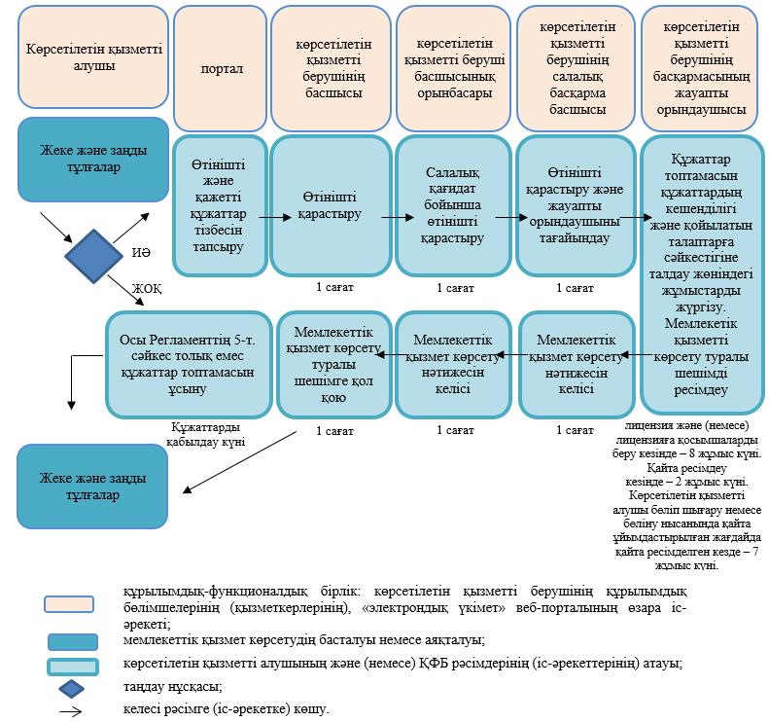

"Жарылғыш және
пиротехникалық заттар мен олар
қолданылып жасалған
бұйымдарды (азаматтықты
қоспағанда) әзірлеу, өндіру,
сатып алу, өткізу, сақтау
жөніндегі қызметті жүзеге
асыруға лицензия беру"
мемлекеттік көрсетілетін қызмет
регламентіне
2-қосымша
Көрсетілетін қызметті беруші арқылы "Жарылғыш және пиротехникалық заттар мен олар қолданылып жасалған бұйымдарды (азаматтықты қоспағанда) әзірлеу, өндіру, сатып алу, өткізу, сақтау жөніндегі қызметті жүзеге асыруға лицензия беру" мемлекеттік көрсетілетін қызметті көрсетуге тартылатын ақпараттық жүйелердің функционалды өзара іс-әрекеттерінің диаграммасы

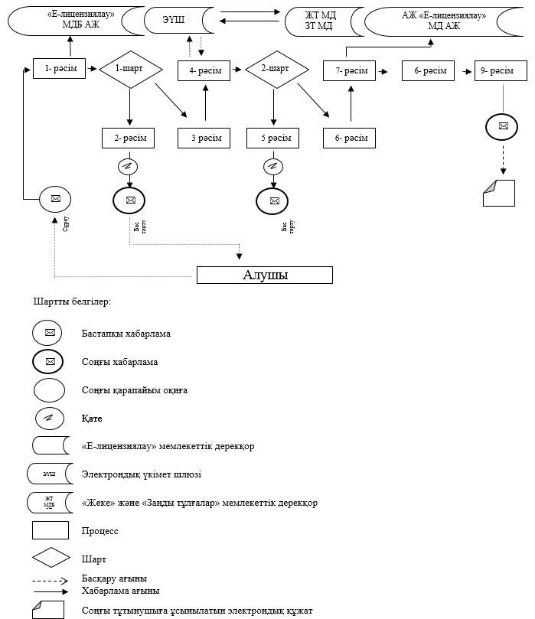

"Жарылғыш және
пиротехникалық заттар мен олар
қолданылып жасалған
бұйымдарды (азаматтықты
қоспағанда) әзірлеу, өндіру,
сатып алу, өткізу, сақтау
жөніндегі қызметті жүзеге
асыруға лицензия беру"
мемлекеттік көрсетілетін қызмет
регламентіне
3-қосымша
Көрсетілетін қызметті алушы арқылы "Жарылғыш және пиротехникалық заттар мен олар қолданылып жасалған бұйымдарды (азаматтықты қоспағанда) әзірлеу, өндіру, сатып алу, өткізу, сақтау жөніндегі қызметті жүзеге асыруға лицензия беру" мемлекеттік көрсетілетін қызметті көрсетуге тартылатын ақпараттық жүйелердің функционалды өзара іс-әрекеттерінің диаграммасы

Қазақстан Республикасы
Индустрия және
инфрақұрылымдық даму
министрінің
2019 жылғы 29 қазандағы
№ 809 бұйрығына
2-қосымша
Қазақстан Республикасы
Инвестициялар және даму
министрінің міндетін
атқарушының
2015 жылғы 28 мамырдағы
№ 640 бұйрығына
5-қосымша
"Жарылыс жұмыстарын жүргізуге рұқсаттар беру" мемлекеттік көрсетілетін қызмет регламенті
1-тарау. Жалпы ережелер
1. "Жарылыс жұмыстарын жүргізуге рұқсаттар беру" мемлекеттік көрсетілетін қызметі (бұдан әрі – мемлекеттік көрсетілетін қызмет) Қазақстан Республикасы Инвестициялар және даму министрінің 2015 жылғы 28 сәуірдегі № 511 бұйрығымен (Нормативтік-құқықтық актілерді мемлекеттік тіркеу тізілімінде № 11363 болып тіркелген) бекітілген "Жару жұмыстарын жүргізуге рұқсат беру" мемлекеттік көрсетілетін қызмет стандартының (бұдан әрі – Стандарт) негізінде әзірленді және Қазақстан Республикасы Индустрия және инфрақұрылымдық даму министрлігі Индустриялық даму және өнеркәсіптік қауіпсіздік комитетінің аумақтық департаменттері (бұдан әрі – көрсетілетін қызметті беруші) көрсетеді.
Өтініштерді қабылдау және мемлекеттік қызмет көрсету нәтижелерін беру www.egov.kz. "электрондық үкімет" веб-порталы (бұдан әрі – портал) арқылы жүзеге асырылады.
2. Мемлекеттік қызмет көрсету нысаны: электрондық.
3. Мемлекеттік қызмет көрсету нәтижесі – жару жұмыстарын жүргізуге рұқсат беру немесе Стандарттың 10-тармағында көзделген жағдайларда және негіздер бойынша мемлекеттік қызмет көрсетуден бас тарту туралы дәлелді жауап.
Мемлекеттік қызмет көрсету нәтижесін беру нысаны: электронды.
2-тарау. Мемлекеттік көрсетілетін қызмет процесінде көрсетілетін қызмет берушінің құрылымдық бөлімшелерінің (қызметкерлерінің) іс-әрекет тәртібін сипаттау
4. Стандарттың 9-тармағына сәйкес, өтініш беру мемлекеттік қызмет көрсету бойынша рәсімнің (іс-әрекеттің) басталуы үшін негіз болып табылады.
5. Мемлекеттік қызмет көрсету процесінің құрамына кіретін әрбір рәсімнің (іс-әрекеттің) мазмұны:
1) көрсетілетін қызмет берушінің басшысы 1 (бір) сағат ішінде көрсетілетін қызметті алушының өтінішін қарайды және көрсетілетін қызметті беруші басшысының орынбасарына орындауға жібереді;
2) көрсетілетін қызметті беруші басшысының орынбасары 1 (бір) сағат ішінде көрсетілетін қызметті алушының өтінішін қарайды және көрсетілетін қызметті берушінің салалық бөлім басшысына орындауға жібереді;
3) көрсетілетін қызметті берушінің салалық бөлім басшысы 1 (бір) сағат ішінде көрсетілетін қызметті алушының өтінішін қарайды және көрсетілетін қызметті алушының бөлімінің жауапты орындаушысына жібереді;
4) көрсетілетін қызметті беруші бөлімінің жауапты орындаушысы Стандарттың 9-тармағына сәйкес ұсынылған құжаттардың толықтығын тексереді:
ұсынылған құжаттардың толық еместігі фактісі белгіленген жағдайда 1 (бір) жұмыс күні ішінде өтінішті одан әрі қараудан бас тарту туралы дәлелді жауапты дайындайды;
ұсынылған құжаттардың толықтығы анықталған жағдайда, 3 (үш) жұмыс күні ішінде құжаттардың Стандартқа сәйкестігін тексереді және жарылыс жұмыстарын жүргізуге рұқсаттар беруге шешімді немесе мемлекеттік қызмет көрсетуден бас тарту туралы дәлелді жауапты рәсімдейді;
5) көрсетілетін қызметті берушінің салалық бөлім басшысы 1 (бір) сағат ішінде мемлекеттік қызмет көрсету нәтижесін келіседі;
6) көрсетілетін қызметті беруші басшысының орынбасары 1 (бір) сағат ішінде мемлекеттік қызмет көрсету нәтижесін келіседі;
7) көрсетілетін қызметті берушінің басшысы (немесе оны алмастыратын адам) 1 (бір) сағат ішінде мемлекеттік қызмет көрсету нәтижесіне қол қояды.
6. Мынадай рәсімді (іс-әрекетті) орындауды бастаудың негізі ретінде қолданылатын мелекеттік қызметті көрсету жөніндегі рәсімдер (іс-әрекеттер) нәтижесі:
1) басшының бұрыштамасы;
2) жауапты орындаушыны тағайындау;
3) қарастыруға қабылдау немесе қарастырудан бас тарту;
4) мемлекеттік қызмет көрсету бойынша шешімді ресімдеу;
5) мемлекеттік қызмет көрсету нәтижесіне қол қою.
3-тарау. Мемлекеттік қызмет көрсету процесінде көрсетілетін қызметті берушінің құрылымдық бөлімшелерінің (қызметкерлерінің) өзара іс-әрекет тәртібі сипаттау
7. Мемлекеттік қызмет көрсету процесіне қатысатын көрсетілетін қызметті берушінің құрылымдық бөлімшелерінің (жұмыскерлерінің) тізбесі:
1) көрсетілетін қызметті берушінің басшысы;
2) көрсетілетін қызметті беруші басшысының орынбасары;
3) көрсетілетін қызметті берушінің салалық бөлім басшысы;
4) көрсетілетін қызметті беруші бөлімінің жауапты орындаушысы.
8. Әрбір рәсімнің (іс-қимылдың) ұзақтығын көрсете отырып, құрылымдық бөлімшелердің қызметкерлері (жұмыскерлері) арасындағы рәсімдерді (іс-әрекеттерді) сипаттау:
1) көрсетілетін қызметті берушінің басшысы көрсетілетін қызметті алушының құжаттарын қарастыруы және көрсетілетін қызметті беруші басшысының орынбасарының қарауына тапсыруы 1 (бір) сағат ішінде;
2) көрсетілетін қызметті берушінің басшысының орынбасарының көрсетілетін қызметті алушының құжаттарын қарастыруы және көрсетілетін қызметті берушінің салалық бөлім басшысының орындауына тапсыруы 1 (бір) сағат ішінде;
3) көрсетілетін қызметті берушінің салалық бөлім басшысының көрсетілетін қызметті алушының құжаттарын қарастыруы және көрсетілетін қызметті берушінің бөлімінің жауапты орындаушысын тағайындауы 1 (бір) сағат ішінде;
4) көрсетілетін қызметті беруші бөлімінің жауапты орындаушысының көрсетілетін қызметті алушының ұсынған құжаттар пакетінің толықтығын тексеруі:
ұсынылған құжаттардың толық еместігі фактісі анықталған жағдайда 1 (бір) жұмыс күні ішінде өтінішті одан әрі қараудан бас тарту туралы дәлелді жауапты көрсетілетін қызметті алушыға жолдайды;
ұсынылған құжаттардың толықтығы анықталған жағдайда, құжаттардың Стандартқа сәйкестігін тексереді және жарылыс жұмыстарын жүргізуге рұқсат беруге шешімді не мемлекеттік қызмет көрсетуден бас тарту туралы дәлелді жауапты рәсімдейді 3 (үш) жұмыс күні ішінде;
5) көрсетілетін қызметті берушінің салалық бөлім басшысының мемлекеттік көрсетілетін қызмет нәтижесін келісуі 1 (бір) сағат ішінде;
6) көрсетілетін қызметті беруші басшысының орынбасарының мемлекеттік көрсетілетін қызмет нәтижесін келісуі 1 (бір) сағат ішінде;
7) көрсетілетін қызметті беруші басшысының (немесе оны алмастыратын адамның) мемлекеттік көрсетілетін қызмет нәтижесіне қол қоюы 1 (бір) сағат ішінде;
8) мемлекеттік көрсетілетін қызмет нәтижесін "Е-лицензиялау" мемлекеттік дерекқорына (бұдан әрі – МД) беру.
9. Көрсетілетін қызметті берушінің құрылымдық бөлімшелері (қызметкерлер) арасындағы рәсімдердің (іс-әрекеттер) реттілігінің сипаттамасы осы "Жарылыс жұмыстарын жүргізуге рұқсаттар беру" мемлекеттік көрсетілетін қызмет регламентіне 1-қосымшаға сәйкес көрсету кезінде көрсетілетін қызметті берушінің құрылымдық бөлімшелерінің (қызметкерлерінің) өзара іс-әрекеттерінің блок-сызбасы.
4-тарау. Мемлекеттік қызмет көрсету процесіндегі өзара іс-қимыл және ақпараттық жүйелерді пайдалану тәртібін сипаттау
10. Мемлекеттік қызмет көрсету кезінде көрсетілетін қызметті берушінің және көрсетілетін қызметті алушының портал арқылы өтініш беру және рәсімдер (іс-әрекетің) кезектілігінің тәртібі осы регламентке 2-қосымшаға сәйкес "Жарылыс жұмыстарын жүргізуге рұқсаттар беру" мемлекеттік қызмет көрсетуге тартылатын ақпараттық жүйелердің функционалды өзара іс-әрекеттерінің № 1 және № 2 диаграммаларында келтірілген.
Көрсетілетін қызметті алушының рәсімдерінің (іс-қимылдарының) кезектілігін сипаттау:
1) көрсетілетін қызметті алушы порталға өзін тіркеуді жеке сәйкестендіру немесе бизнес-сәйкестендіру нөмірі (бұдан әрі – ЖСН/БСН) арқылы жүзеге асырады (порталда тіркелмеген көрсетілетін қызметті алушылар үшін жүзеге асырылады);
2) 1-процесс – көрсетілетін қызметті алушы мемлекеттік қызметті алу үшін порталда ЖСН/ БСН және құпиясөзді енгізеді (авторизациялау процесі);
3) 1-шарт – порталда ЖСН/БСН және құпиясөз арқылы көрсетілетін қызметті алушы туралы тіркелген деректердің дұрыстығын тексеру;
4) 2-процесс – көрсетілетін қызметті алушының деректерінде бұзушылықтар болған жағдайда бас тарту туралы хабарламаның порталмен қалыптасуы;
5) 3-процесс – көрсетілетін қызметті алушының осы регламентте көрсетілген мемлекеттік көрсетілетін қызмет түрін таңдауы, сұрау салу нысанын экранға шығарып, сұрау салу нысанына көрсетілген қажетті құжаттар топтамасы электрондық көшірмесінің құрылымына және нысан талабына сай көрсетілетін қызметті алушы нысанын (мәліметтердің енгізілуі) толтыру, сондай-ақ сұранысты растау (қол қою) үшін электрондық сандық қолтаңбаны тіркеу куәлігін мемлекеттік көрсетілетін қызметті беруші тарапынан таңдау;
6) 2-шарт – электрондық сандық қолтаңбаның тіркелу куәлігінің жарамдылық мерзімін және оның қайтарылып алынған (жойылған) тіркеу куәліктерінің тізімінде болмауын, сондай-ақ сұрау салуда көрсетілген ЖСН/БСН мен электрондық сандық қолтаңбасы тіркелу куәлігінде көрсетілген ЖСН/БСН сәйкестендіру мәліметінің шынайылығын порталда тексеру;
7) 4-процесс – көрсетілетін қызметті алушының электрондық сандық қолтаңбасының түпнұсқалылығының расталмауына байланысты сұрау салынған қызметтен бас тарту туралы хабарламаны қалыптастырау;
8) 5-процесс – электрондық құжатты (көрсетілетін қызметті алушының сұрау салуын) тіркеу және сұрауды "Е-лицензиялау" МД-де өңдеу;
9) 3-шарт – көрсетілетін қызметті берушінің мемлекеттік қызмет көрсету нәтижесін рәсімдеуі;
10) 6-процесс – "Е-лицензиялау" МД арқылы қалыптастырылған мемлекеттік қызмет көрсету нәтижесін көрсетілетін қызметті алушының алуы. Электронды құжат көрсетілетін қызметті алушының уәкілетті тұлғасының электрондық сандық қолтаңбасын қолдану арқылы қалыптасады.
Көрсетілетін қызметті берушінің рәсімдерінің (іс-әрекеттерінің) кезектілігін сипаттамау:
1) 1-процесс – мемлекеттік қызметті көрсету үшін көрсетілетін қызметті берушінің қызметкері "Е-лицензиялау" МД арқылы логин мен құпиясөз арқылы (авторизациялау процессі) енгізеді;
2) 1-шарт – логин мен құпиясөз арқылы көрсетілетін қызметті беруші қызметкерінің тіркелгендігі туралы мәліметтердің шынайылығын "Е-лицензиялау" МД арқылы тексеру;
3) 2-процесс – осы мемлекеттік көрсетілетін қызмет регламентінде көрсетілген мемлекеттік көрсетілетін қызметті берушіні көрсетілетін қызметті берушінің қызметкерінің таңдауы, мемлекеттік қызмет көрсету үшін сұраныс нысанын экранға шығару және көрсетілетін қызметті беруші қызметкерінің көрсетілетін қызметті алушының мәліметтерін енгізуі;
4) 3-процесс – сұранысты электрондық үкімет шлюзі арқылы көрсетілетін қызметті алушы туралы мәліметтерді "Заңды тұлғалар" мемлекеттік дерекқорға (бұдан әрі – ЗТ МД) жолдау;
5) 2-шарт – көрсетілетін қызметті алушы туралы мәліметтердің ЗТ МД-да болуын тексеру;
6) 4-процесс – көрсетілетін қызметті алушы туралы мәліметтердің ЗТ МД-да болмауына байланысты мәліметтерді алу мүмкін еместігі туралы хабарламаны қалыпастыру;
7) 5-процесс – электрондық нысандағы құжаттардың болуы туралы белгілеу бойынша сұраныс нысанын толтыру;
8) 6-процесс – сұранысты "Е-лицензиялау" МД-да тіркеу және өңдеу;
9) 3-шарт – көрсетілетін қызметті беруші тарапынан көрсетілетін қызметті алушының біліктілік талаптарына және мемлекеттік қызмет көрсету нәтижесін беру үшін негіздемелерге сәйкестігін тексеру;
10) 7-процесс – көрсетілетін қызметті берушінің мемлекеттік қызмет көрсету нәтижесін ресімдеуі.
Өтінішті өңдегеннен кейін көрсетілетін қызметті алушыға өңдеу нәтижелерін қарау мүмкіндігі төмендегідей ұсынылады:
мемлекеттік көрсетілетін қызмет тарихындағы "шығатын құжатты қарау" түймесін басқаннан кейін – сұраныс нәтижесі дисплей экранына шығады;
"сақтау" түймесін басқаннан кейін – сұраныс нәтижесі тұтынушының "РDF" форматындағы магниттік тасымалдағышта сақталады.
10. Көрсетілетін қызметті берушінің құрылымдық бөлімшелерінің (қызметкерлерінің) мемлекеттік қызмет көрсету процесіндегі рәсімдерінің (іс-әрекеттерінің), өзара іс-әрекеттерінің кезектілігін, сондай-ақ мемлекеттік қызмет көрсету процесіндегі ақпараттық жүйелерді қолдану тәртібін жан-жақты сипаттау мемлекеттік қызмет көрсету бизнес-процестерінің анықтамалығында осы регламентке 2-қосымшаға сәйкес көрсетілген.
"Жарылыс жұмыстарын
жүргізуге рұқсат беру"
мемлекеттік көрсетілетін қызмет
регламентіне
1-қосымша
"Жарылыс жұмыстарын жүргізуге рұқсаттар беру" мемлекеттік көрсетілетін қызметті көрсету кезінде көрсетілетін қызметті берушінің құрылымдық бөлімшелерінің (қызметкерлерінің) өзара іс-әрекеттерінің блок-сызбасы

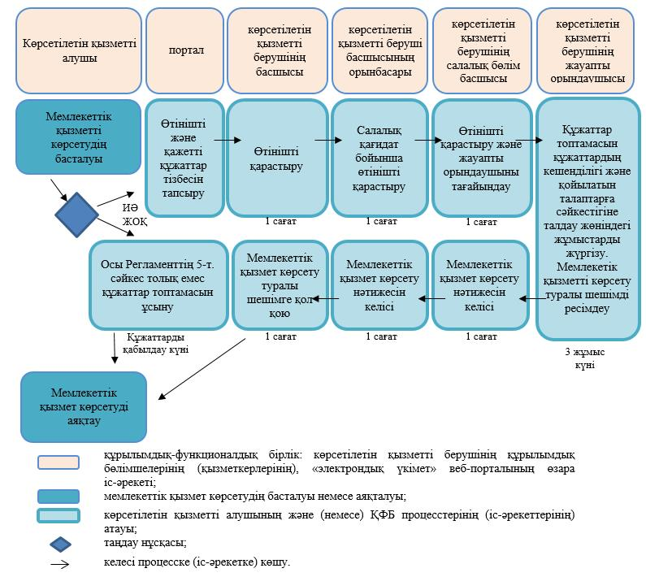

"Жарылыс жұмыстарын
жүргізуге рұқсат беру"
мемлекеттік көрсетілетін қызмет
регламентіне
2-қосымша
Көрсетілетін қызметті алушы арқылы "Жарылыс жұмыстарын жүргізуге рұқсат беру" мемлекеттік қызметті көрсетуге тартылатын ақпараттық жүйелердің функционалды өзара іс-әрекеттерінің № 1 диаграммасы

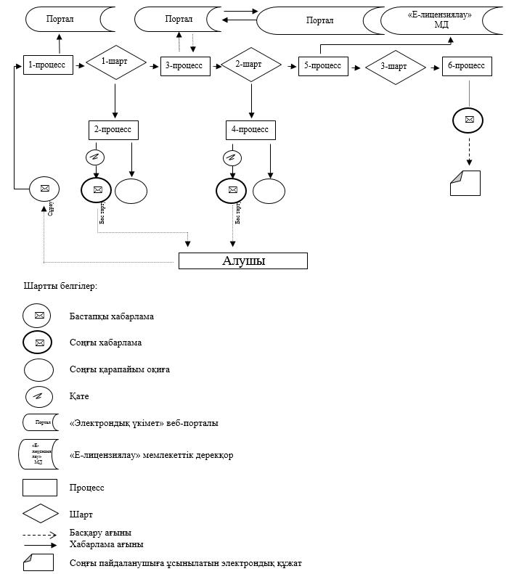

Көрсетілетін қызметті беруші арқылы "Жарылыс жұмыстарын жүргізуге рұқсаттар беру" мемлекеттік көрсетілетін қызметті көрсетуге тартылатын ақпараттық жүйелердің функционалды өзара іс-әрекеттерінің № 2 диаграммасы

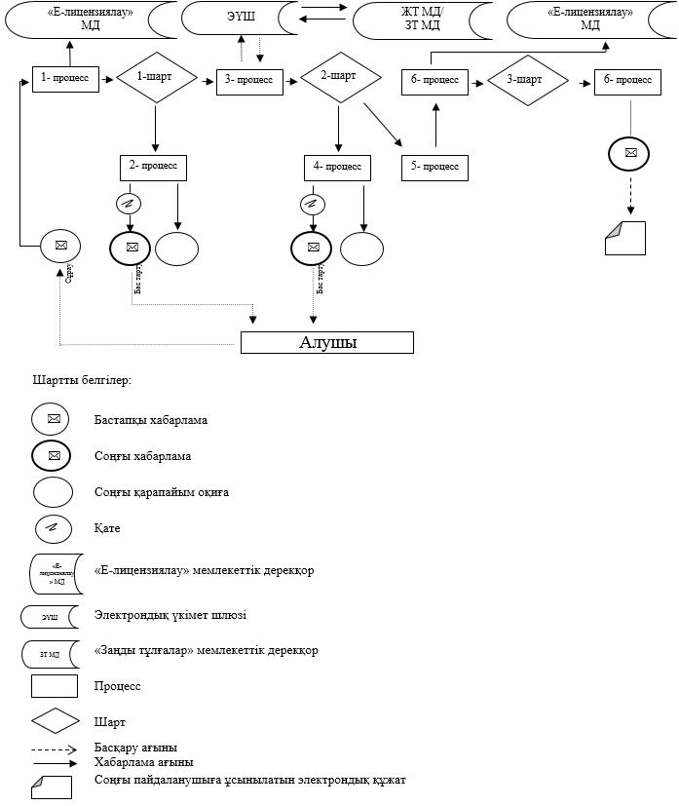

© 2012. Қазақстан Республикасы Әділет министрлігінің «Қазақстан Республикасының Заңнама және құқықтық ақпарат институты» ШЖҚ РМК

